ACTA CONSEJO CONSULTIVO: 13 de Abril de 2022
ASAMBLEA

Lugar de Reunión Virtual: vía Zoom
Hora de Inicio: 15:00 hrs.
I.- ASISTENTES:
Directora del Hospital Dra. Victoria Pinto
Encargada de Participación Srta. Daniela Díaz
Gestión de Demanda y Planificación Sra. Alejandra Díaz
Control de Gestión Sra Jisleny Carrasco
ASEVI Sra. Sonia Canales
ATECPA Sra. Paola Saavedra
Cesfam Salvador Bustos Sr. Patricio Talavera
Cesfam Alfonso Leng Sr. Miguel Angel Aguilar
Cesfam Dr. Hernán Alessandri Sr. Julio Muñoz
Liga Volar Sra. Georgina Ruiz
Liga Volar Sra. Lidia Castillo
Damas de Amarillo Sra. Eva Núñez
Damas de Blanco Sra. Laura Quiroz
Damas de Rojo - Oftalmología Sra. Nancy Elena Silva
Damas de Rojo – Urgencia Sra. Gabriela Guzmán

II.- INASISTENTES:
Depto.Transparencia, Información y Gestión Documental Srta. Karina Alfaro
Encargado de OIRS Sr. Francisco Pakomio
Hospital Luis Calvo Mackenna Sra. Carolina Basile
Representante de Providencia Sra. Lilian Tapia
Carro Manito de Gato Sr. Samuel Caro
Representante de Las Condes Sr. Ricardo Gana
Cesfam El Aguilucho Sr. Oscar Bascuñan
Damas de Rojo - Oftalmología Sra. María Alvarado
Damas de Rojo – Urgencia Sra. Beatriz Urrutia
ASEVI Sra. María Madrid
Iglesia Evangélica Voluntaria Pentecostal Sr. Carlos Pradenas
FENATS HDS Sra. Ismaela Cáceres

III.- TEMAS TRATADOS

1.- Pre cuenta Pública

1.- Temas presentados
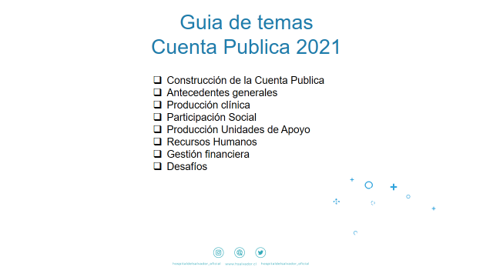

Se presenta cumplimiento, producción y gasto.

Se aprueba temas propuestaos para Cuenra Publica

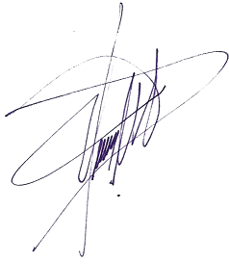
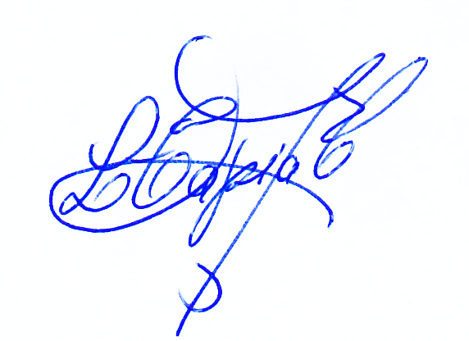
LILIAN TAPIA CORTÉS EVA NUÑEZ ALARCÓN
Presidente Secretaria

